1. 属性节点的获取：



1. 返回值：属性节点的集合对象；
2. 获取属性中具体某一个属性节点：

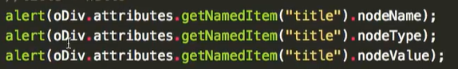

简化写法：

